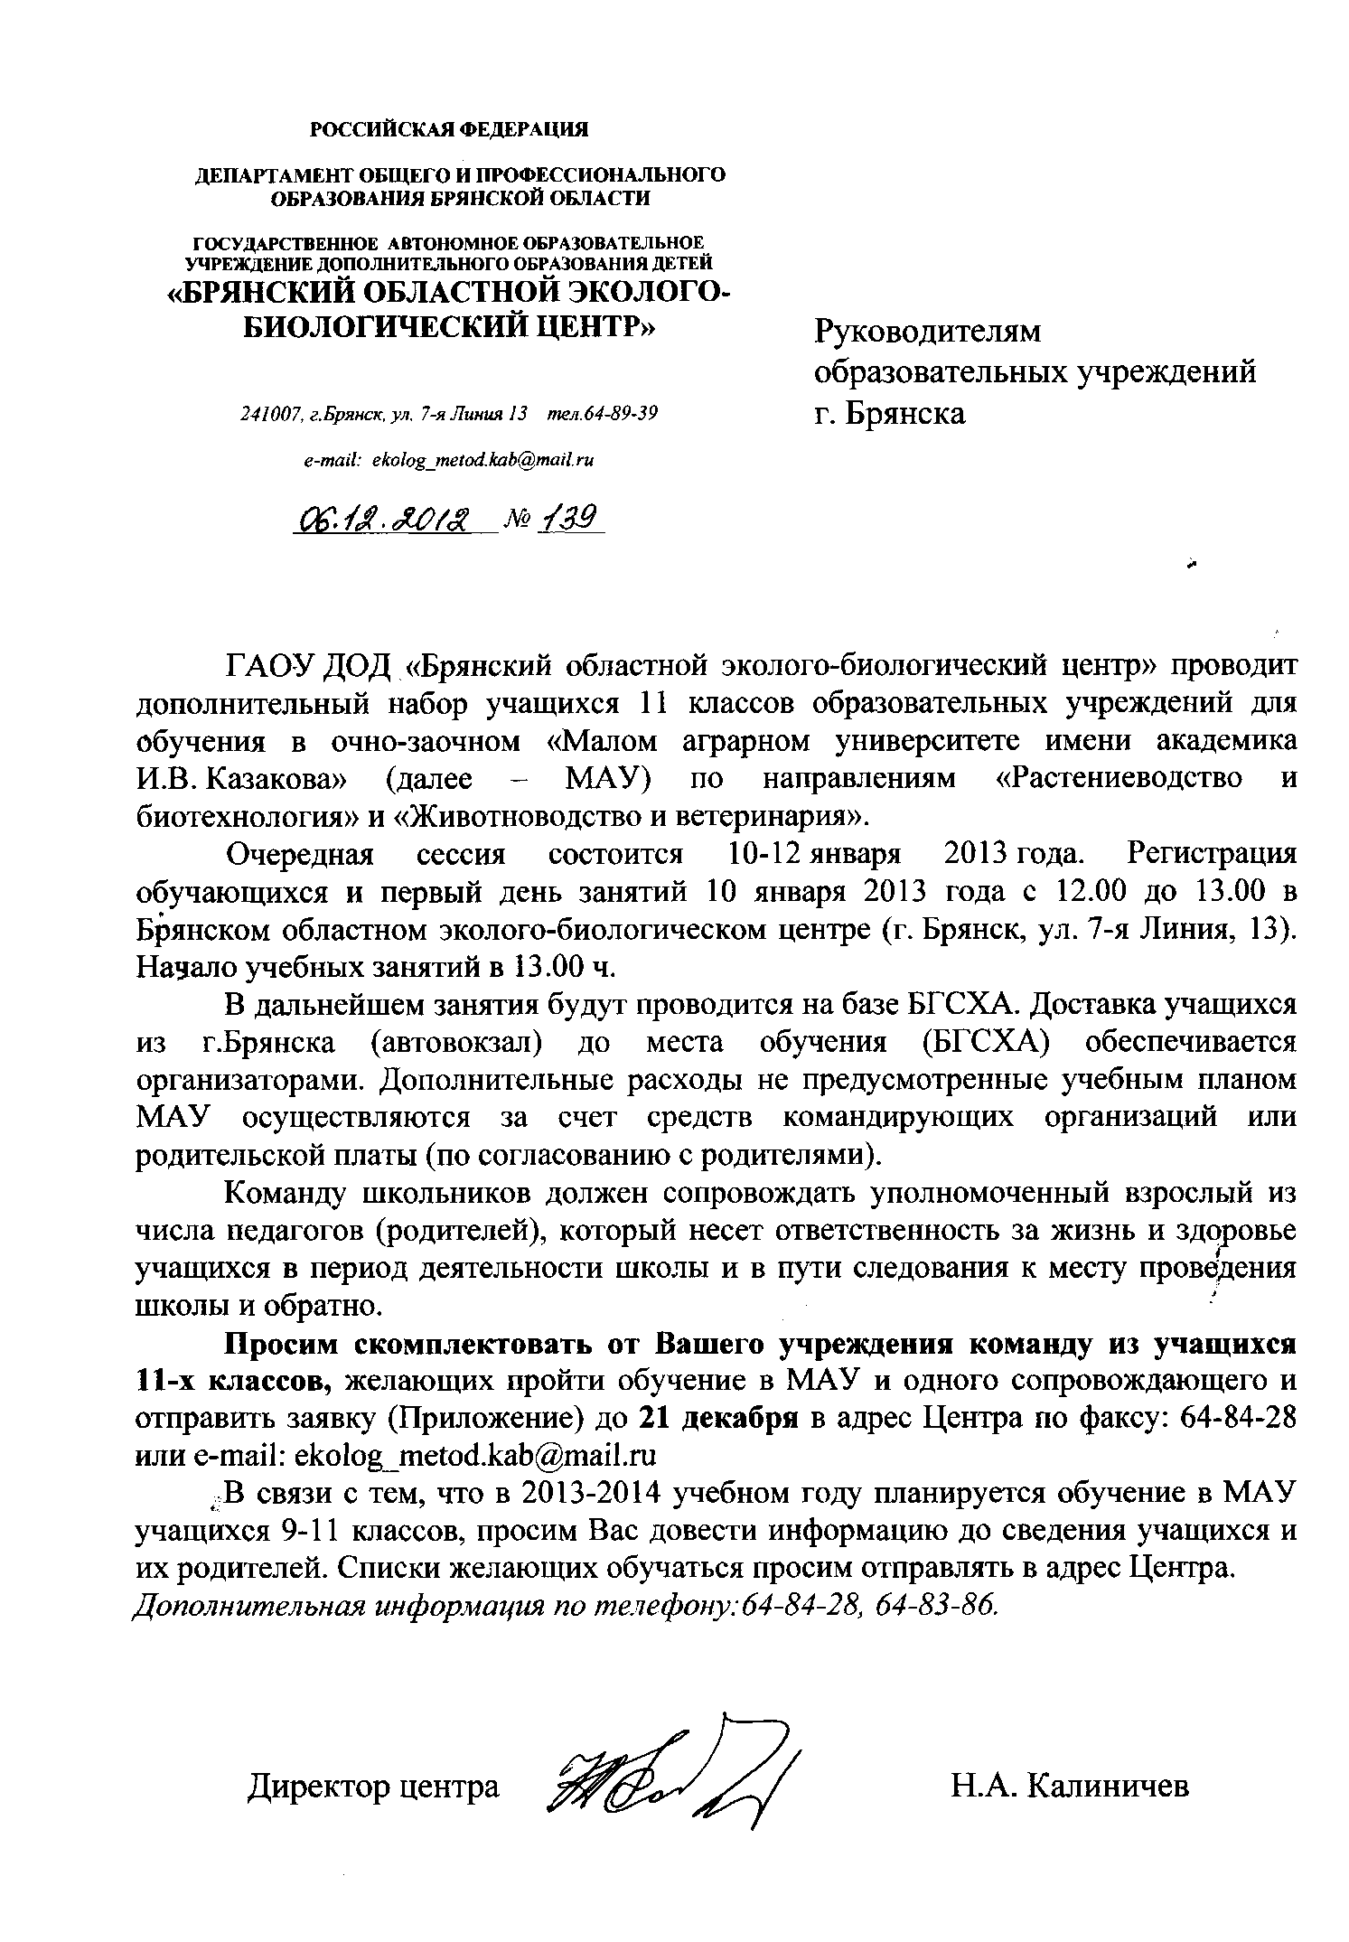
Приложение

Список учащихся ________________________________,
(название образовательного учреждения)
желающих обучаться в очно-заочном «Малом аграрном университете
им. академика И.В. Казакова»

№ п/п | Ф.И.О. учащихся | Класс | Ф.И.О. руководителя | Контактные телефоны  сот/дом (с кодом)

Директор образовательного учреждения ________________________ Ф.И.О.

